یادگیری تقویتی عمیق با شکل‌دهی تصادفی پاداش برای مدیریت عدم قطعیت در سیستم‌های خودوفقی

مبانی نظری و مدل‌سازی سیستم

مقدمه
سیستم‌های نرم‌افزاری معاصر به طور فزاینده‌ای در محیط‌هایی پویا، توزیع‌شده و اساساً غیرقابل پیش‌بینی فعالیت می‌کنند. این سیستم‌ها طیف وسیعی از کاربردها، از شبکه‌های حسگر بی‌سیم مقیاس‌وسیع در اینترنت اشیاء گرفته تا میکروسرویس‌های ابری را شامل می‌شوند. چنین سیستم‌های پیچیده‌ای باید اهداف کیفیت خدمات (QoS) خود را در حضور عدم قطعیت‌های مداوم زمان اجرا حفظ نمایند.
برای مواجهه با این چالش، رویکرد سیستم‌های خودوفق (Self-Adaptive Systems) به عنوان یک پارادایم محوری در مهندسی نرم‌افزار مطرح شده است. سیستم‌های خودوفق با مجهز شدن به حلقه‌های بازخورد کنترلی، قادرند رفتار و ساختار خود را در زمان اجرا ارزیابی کرده و تغییرات بهینه را بدون نیاز به مداخله صریح انسانی اعمال کنند.
هدف محوری این فصل، پی‌ریزی یک چارچوب نظری و ریاضی مستحکم برای تحلیل، طراحی و مدل‌سازی چنین سیستم‌هایی است تا زمینه لازم برای درک متدولوژی پیشنهادی این رساله (RS-DRL) فراهم گردد. این فصل ابتدا مبانی سیستم‌های خودوفق، معماری‌های مرجع و الگوهای طراحی کلاسیک را تبیین می‌کند. سپس، با ورود به مبحث عدم قطعیت، دسته‌بندی‌های مختلف آن و روش‌های مدل‌سازی زمان اجرا بر پایه وارسی مدل آماری (SMC) بررسی می‌شود. در ادامه، مبانی مدل‌سازی ریاضی تصمیم‌گیری از طریق فرآیندهای تصمیم‌گیری مارکوف (MDP) و روش‌های یادگیری تقویتی جدول‌محور و عمیق (DQN) تشریح می‌گردد. سرانجام، با استفاده از سیستم محک استاندارد DeltaIoT به عنوان مطالعه موردی، فرمول‌بندی MDP دقیق سیستم ارائه شده و مسئله بهینه‌سازی نهایی تحت قیود عملیاتی زمان اجرا به صورت صوری تبیین می‌گردد.

مبانی سیستم‌های خودوفقی

مفاهیم اصلی و تعاریف
سیستم خودوفق به کلاسی از سیستم‌های نرم‌افزاری گفته می‌شود که ویژگی‌های زیر را دارد: (۱) به طور مداوم وضعیت داخلی و محیط پیرامون خود را ارزیابی می‌کند. (۲) می‌تواند ساختار، رفتار یا پارامترهای عملیاتی خود را تغییر دهد. (۳) هدف این تغییرات، دستیابی به اهداف تجاری یا کیفی مشخص است (Kephart and Chess 2003). در مبانی مهندسی نرم‌افزار خودوفق، سه مفهوم کلیدی زیر همواره به عنوان ارکان اساسی تعریف می‌شوند:
- فضای وفقی (Adaptation Space): مجموعه تمامی‌پیکربندی‌ها، سناریوها یا تصمیمات متمایزی است که سیستم می‌تواند در زمان اجرا اتخاذ کند. در دامنه‌های واقعی، ابعاد این فضا به صورت ترکیبی رشد کرده و می‌تواند شامل هزاران یا میلیون‌ها گزینه ممکن باشد.
- اهداف وفقی (Adaptation Goals): معیارهای عملکردی یا کیفی هستند که سیستم باید آن‌ها را بیشینه، کمینه یا در یک محدوده مشخص حفظ کند. این اهداف می‌توانند در قالب اهداف چندهدفه متضاد (مانند به حداقل رساندن تاخیر همزمان با به حداقل رساندن مصرف باتری) تعریف شوند.
- حلقه بازخورد (Feedback Loop): جریان اطلاعاتی و کنترلی که به صورت بسته، وظیفه پایش، تصمیم‌گیری و اعمال تغییرات را بر عهده دارد.
تفاوت بنیادین میان سیستم‌های سنتی و خودوفق در نحوه مواجهه با فرضیات فاز طراحی نهفته است. در سیستم‌های کلاسیک، فرض بر این است که شرایط محیطی در فاز طراحی کاملاً شناخته شده و ایستا هستند. اما در محیط‌های معاصر، به دلیل تغییرات جوی، بار ترافیکی پویا و خرابی سخت‌افزاری، فرضیات طراحی به سرعت منقضی می‌شوند. بنابراین، خودوفقی راهکاری برای به تعویق انداختن تصمیمات طراحی به زمان اجراست تا سیستم بتواند بر اساس واقعیت‌های جاری تصمیم‌گیری کند (Oreizy et al. 1999).

معماری‌های مرجع و الگوهای طراحی
جهت سازماندهی ساختار درونی سیستم‌های خودوفق، معماری‌های مرجع متعددی ارائه شده است. یکی از برجسته‌ترین و پرکاربردترین الگوها، معماری سه‌لایه‌ای کرامر و مگی (Three-Layer Architecture) است که تفکیک دغدغه‌ها را در سطوح مختلف انتزاع تضمین می‌کند. این معماری شامل سه لایه مجزاست که هر یک مسئولیت خاصی را بر عهده دارد (Kramer and Magee 2007):
- لایه مدیریت اهداف (Goal Management): این لایه در بالاترین سطح قرار داشته و وظیفه تفسیر اهداف تجاری کلان و تبدیل آن‌ها به اهداف کیفی در زمان اجرا را بر عهده دارد. در صورت تغییر اولویت‌های کاربر (مثلاً تغییر سیاست از کاهش مصرف انرژی به افزایش حداکثری پایداری)، این لایه اهداف وفقی را بازطراحی می‌کند.
- لایه مدیریت تغییرات (Change Management): وظیفه اصلی این لایه، برنامه‌ریزی، استنتاج و تولید طرح‌های تطبیقی است. این لایه گزینه‌های وفقی موجود را ارزیابی کرده و گزینه بهینه را انتخاب می‌نماید. هسته یادگیری عمیق تقویتی پیشنهادی در این رساله (RS-DRL) مستقیماً در این لایه مستقر می‌شود.
- لایه کنترل مولفه‌ها (Component Control): لایه پایینی است که مستقیماً با مولفه‌های نرم‌افزاری و سخت‌افزاری سیستم هدف تعامل دارد. این لایه وظیفه جمع‌آوری داده‌ها از حسگرها و اعمال مستقیم فرامین از طریق عملگرها را بر عهده دارد.
تفکیک تمیز این لایه‌ها تضمین می‌کند که تغییر در منطق برنامه‌ریزی یا اهداف کلان تجاری، نیازی به بازطراحی کامل بخش‌های پایین‌دستی و درایورهای سخت‌افزاری نداشته باشد و پایداری سیستم در چرخه‌های وفقی تضمین گردد.

حلقه‌های کنترلی خودمختار: از MAPE-K تا موارد پیشرفته
حلقه خودمختار MAPE-K که برای نخستین بار توسط شرکت IBM معرفی شد، استاندارد طلایی و معماری مرجع بی بدیل برای توصیف جریان اطلاعات و کنترل در حلقه‌های بازخورد سیستم‌های خودوفق به شمار می‌رود (Kephart and Chess 2003). این حلقه متشکل از ۵ مولفه اصلی است که حول یک پایگاه دانش محوری ساماندهی شده‌اند:
- پایش (Monitor): این مولفه داده‌های خام را از حسگرها جمع‌آوری کرده، نویزهای فرکانس‌بالا را فیلتر نموده و یک نمایش منسجم از وضعیت جاری سیستم و محیط تولید می‌کند.
- تحلیل (Analyze): مولفه تحلیل وظیفه تطابق وضعیت جاری با اهداف تعریف‌شده را بر عهده دارد. این مولفه مشخص می‌سازد که آیا اهداف کیفی سیستم نقض شده‌اند یا احتمال نقض آن‌ها در آینده نزدیک وجود دارد تا در صورت لزوم فرآیند تطبیق را فعال کند.
- برنامه‌ریزی (Plan): این بخش مغز متفکر سیستم خودوفق است. با دریافت هشدار از بخش تحلیل، فضای وفقی را جستجو کرده و با ارزیابی گزینه‌های مختلف، سیاستی را برای انتقال سیستم به وضعیت مطلوب طراحی می‌کند.
- اجرا (Execute): طرح تولید شده در بخش برنامه‌ریزی را به گام‌های عملیاتی و دستورات قابل فهم برای سخت‌افزار تبدیل کرده و آن‌ها را از طریق عملگرها بر سیستم هدف اعمال می‌کند.
- دانش (Knowledge): به عنوان حافظه مشترک و مخزن داده مرکزی عمل کرده و مدل‌های زمان اجرا، تاریخچه رفتار سیستم، توپولوژی شبکه و اهداف کیفی را نگهداری می‌کند تا چهار مولفه دیگر به طور هماهنگ فعالیت نمایند.
با پیچیده‌تر شدن سیستم‌های توزیع‌شده مدرن، الگوهای پیشرفته‌تری از حلقه‌های بازخورد توسعه یافته‌اند؛ از جمله حلقه‌های بازخورد توزیع‌شده و چندعامله (Decentralized MAPE-K loops) (Weyns et al. 2018; De Lemos et al. 2017) که در آن‌ها چندین حلقه محلی از طریق الگوهایی نظیر Coordinated، Master-Slave یا Peer-to-Peer با یکدیگر تعامل دارند. این رویکردهای پیشرفته به ویژه در مدیریت شبکه‌های حسگر بی‌سیم وسیع که فاقد کنترل مرکزی مطلق هستند، بسیار حائز اهمیت می‌باشند (Weyns et al. 2018; De Lemos et al. 2017).

عدم قطعیت در سیستم‌های خودوفقی

دسته‌بندی و انواع عدم قطعیت
عدم قطعیت در مهندسی نرم‌افزار خودوفق به هرگونه نقص در اطلاعات، نویز در داده‌ها یا ماهیت غیرقابل‌پیش‌بینی پارامترهای زمان اجرا اطلاق می‌شود که بر صحت تصمیمات سیستم تاثیر منفی می‌گذارد (Cheng et al. 2009). بر اساس متدولوژی‌های معتبر مهندسی، عدم قطعیت در سه لایه کلیدی طبقه‌بندی می‌شود:
- عدم قطعیت محیطی (Environmental Uncertainty): ناشی از پارامترهای خارج از کنترل مرز سیستم است. در شبکه‌های حسگر بی‌سیم، تغییرات ناگهانی آب و هوا، رطوبت، باد یا تداخل‌های الکترومغناطیسی محیطی که کیفیت سیگنال ارتباطی را به شدت نوسان می‌دهند، نمونه‌های بارز این دسته هستند.
- عدم قطعیت سیستمی (Systemic Uncertainty): ناشی از پویایی درونی خود سیستم است. کاهش تدریجی ولتاژ باتری سنسورها، فرسودگی سخت‌افزاری گره‌ها، مسدود شدن موقت گیت‌وی‌ها به دلیل سربار پردازشی، یا بروز خطا در تعامل میان لایه‌های نرم‌افزاری در این گروه قرار می‌گیرند.
- عدم قطعیت اهداف (Goal Uncertainty): زمانی رخ می‌دهد که اولویت‌ها، وزن اهداف متضاد یا آستانه‌های تعریف‌شده توسط ذینفعان انسانی در طول زمان دستخوش تغییر شوند. به عنوان مثال، در شرایط بحرانی، سیستم ممکن است ناچار شود هدفِ مصرف کم انرژی را فدای ارسال حداکثری و سریع پیام‌های هشدار کند.

روش‌های مدل‌سازی و رویارویی با عدم قطعیت
برای رویارویی موثر با عدم قطعیت در زمان اجرا، سیستم‌های خودوفق ناگزیرند رفتارهای احتمالی سیستم را مدل‌سازی کنند. دو متدولوژی ریاضی و مهندسی پرکاربرد در این حوزه عبارتند از:
- وارسی مدل آماری زمان اجرا (Runtime Statistical Model Checking - SMC): ابزارهایی نظیر UPPAAL-SMC با استفاده از مدل‌های احتمالی مبتنی بر اتوماتای زمان‌دار احتمالی، شبیه‌سازی‌های آماری متعددی را در زمان اجرا بر روی گزینه‌های وفقی پیشنهادی انجام می‌دهند. این روش به جای وارسی صوری مطلق که از لحاظ محاسباتی در زمان اجرا غیرممکن است، با استفاده از نمونه‌برداری‌های آماری دقیق، احتمال نقض اهداف کیفی (نظیر عبور تاخیر از آستانه مجاز) را با فواصل اطمینان مشخص برآورد می‌کند (David et al. 2015).
- مدل‌های تصمیم‌گیری احتمالی (مانند POMDP در برابر MDP): در حالی که فرآیند تصمیم‌گیری مارکوف استاندارد (MDP) فرض می‌کند وضعیت سیستم به طور کامل قابل مشاهده است، فرآیند تصمیم‌گیری مارکوف بخشاً مشاهده‌پذیر (POMDP) با معرفی مفهوم Belief State (حالت باور) عدم قطعیت شدید در مشاهده حالت‌ها را مدل می‌کند. هرچند POMDP از نظر ریاضی دقیق‌تر است، اما حل آن به دلیل پیچیدگی فوق‌العاده محاسباتی در زمان اجرای سیستم‌های بزرگ عملاً غیرممکن است. از این رو، این رساله با بهره‌گیری از هسته تقریب‌گر عصبی عمیق، از فرمول‌بندی MDP استاندارد همراه با مکانیزم‌های بازیابی تجربیات شکست‌خورده برای فائق آمدن بر این چالش استفاده می‌کند.

چالش‌های خاص عدم قطعیت در فضاهای وفقی بزرگ
هنگامی‌که سیستم خودوفق با یک فضای وفقی مقیاس‌وسیع (به عنوان مثال، فضاهایی با ابعاد بیش از هزاران پیکربندی ممکن) روبه‌رو می‌شود، عدم قطعیت زمان اجرا منجر به بروز سه چالش بحرانی می‌گردد:
- انفجار ترکیبی گزینه‌ها (Combinatorial Explosion): ارزیابی تک‌تک گزینه‌ها با استفاده از وارسی مدل صوری یا آماری به دلیل زمان‌بر بودن محاسبات غیرممکن می‌شود.
- تنگنای زمان تصمیم‌گیری (Scale-Latency Dilemma): تحلیل و برنامه‌ریزی باید در کسری از ثانیه انجام شود؛ در غیر این صورت، تصمیمی‌که با تاخیر اتخاذ شده است، به دلیل تغییر مجدد محیط بی‌اثر گشته و سیستم با پدیده تصمیمات منقضی‌شده مواجه می‌گردد.
- افتادن در دام بهینه‌های محلی (Local Optima Traps): به دلیل ماهیت غیرایستای (non-stationary) محیط، سیاست وفقی سیستم ممکن است به سرعت همگرا شده و در یک پیکربندی نیمه‌بهینه قفل شود، به طوری که مکانیزم‌های کاوش سنتی قادر به خروج سیستم از این وضعیت نباشند.

رانش مفهومی (Concept Drift) و اثر ریاضی غیرایستایی:
در سیستم‌های خودوفق صنعتی زمان واقعی، عدم قطعیت‌ها صرفاً نویزهای فرکانس‌بالا نیستند، بلکه محیط دستخوش تغییرات توزیعی ریشه‌ای یا همان رانش مفهومی می‌شود. به بیان صوری ریاضی، پویایی احتمالی انتقال حالت ($P_{t}$) و تابع پاداش ($R_{t}$) دیگر در طول زمان ثابت نبوده و با متغیر زمان $t$ دچار تغییر می‌شوند:
$$P_{t}(s^{′}∣s,a)≠P_{t+k}(s^{′}∣s,a)$$
$$R_{t}(s,a,s^{′})≠R_{t+k}(s,a,s^{′})$$
که در آن $P_{t}(s^{′}∣s,a)$ نشان‌دهنده تابع احتمال انتقال حالت (احتمال انتقال به حالت $s^{′}$ پس از اتخاذ عمل $a$ در حالت $s$) در زمان $t$ است و $R_{t}(s,a,s^{′})$ نشان‌دهنده تابع پاداش آنی در همان زمان می‌باشد.
این عدم ایستایی، فرض بنیادین فرآیند تصمیم‌گیری مارکوف را نقض می‌کند. در شبکه‌های DQN کلاسیک، این پدیده منجر به فراموشی فاجعه‌بار (Catastrophic Forgetting) می‌شود؛ شبکه عصبی عمیق وزن‌های خود را برای شرایط جاری بهینه‌سازی می‌کند، اما به محض تغییر فصل یا بار شبکه، سیاست‌های پیشین کاملاً پاک شده و سیستم با افت شدید کیفیت مواجه می‌گردد. مکانیزم نوآورانه شکل‌دهی تصادفی پاداش با احتمال $ρ$ در این رساله، با تزریق مستمر نوسان‌های خوش‌بینانه در لایه بازپخش تجربیات، مانع از تثبیت و انجماد وزن‌های شبکه عصبی در یک نقطه خاص شده و عملاً به عنوان یک منظم‌ساز (Regularizer) پویا در برابر رانش مفهومی عمل می‌کند.

مبانی نظری و مدل‌سازی ریاضی

فرآیندهای تصمیم‌گیری مارکوف، یادگیری تقویتی و DQN

فرآیندهای تصمیم‌گیری مارکوف (MDP):
فرآیند تصمیم‌گیری مارکوف چارچوب ریاضی استاندارد و بی‌بدیلی را برای مدل‌سازی تصمیم‌گیری‌های متوالی عامل هوشمند در محیط‌های پویا و احتمالی ارائه می‌دهد (Puterman 1994). به صورت صوری، یک MDP پنج‌گانه به صورت زیر تعریف می‌شود:
$$M=(S,A,P,R,γ)$$
که در آن مولفه‌ها عبارتند از:
- $S$: فضای حالت‌های سیستم که وضعیت جاری را توصیف می‌کند.
- $A$: فضای عمل‌ها که در سیستم‌های خودوفق، همان گزینه‌های وفقی زمان اجرا هستند.
- $P:S×A×S→[0,1]$: تابع احتمال انتقال که احتمال رفتن از حالت $s$ به حالت $s^{′}$ با انجام عمل $a$ را مشخص می‌سازد:
$$P(s^{′}∣s,a)=P(S_{t+1}=s^{′}∣S_{t}=s,A_{t}=a)$$
- $R:S×A×S→R$: تابع پاداش که پاداش آنی حاصل از انجام عمل $a$ در حالت $s$ و انتقال به $s^{′}$ را تعیین می‌کند.
- $γ∈[0,1)$: ضریب تنزیل که ارزش پاداش‌های آتی را نسبت به پاداش لحظه‌ای مشخص می‌سازد.
هدف اصلی در یک MDP، یافتن یک سیاست وفقی بهینه $π(a∣s)$ است که ارزش پاداش‌های تجمعی تنزیل‌یافته آتی را بیشینه سازد. معادله معروف بلمن (Bellman Expectation Equation) برای تابع ارزش حالت $V^{π}(s)$ به صورت زیر فرمول‌بندی می‌شود (Sutton and Barto 2018):
Vπ(s)=a∈A​π(a∣s)s′∈S​P(s′∣s,a)R(s,a,s′)+γVπ(s′)
همچنین، معادله بهینگی بلمن (Bellman Optimality Equation) برای تابع ارزش عمل-حالت $Q^{*}(s,a)$ که ارزش اتخاذ اقدام $a$ در حالت $s$ تحت سیاست بهینه را برآورد می‌کند، به صورت زیر بیان می‌گردد:
Q*(s,a)=s′∈S​P(s′∣s,a)R(s,a,s′)+γmaxa′Q*(s′,a′)

یک مثال ریاضی ملموس از فرآیند تصمیم‌گیری مارکوف:
برای شفاف‌سازی نحوه انتشار ارزش‌ها در یک MDP، مثال ساده زیر را بررسی می‌کنیم. این مثال پایه درک نحوه آموزش عامل در فصل‌های بعدی را فراهم می‌سازد. در این راستا، جهت شفاف‌سازی فرآیند محاسباتی، یک مدل نمونه با ۲ حالت و ۲ عمل متناظر را تحلیل می‌کنیم:
- حالت‌ها: $S=\{s_{0},s_{1}\}$ که در آن $s_{0}$ نشان‌دهنده وضعیت عادی شبکه (بدون ترافیک و تداخل) و $s_{1}$ نشان‌دهنده وضعیت اشباع شبکه (حضور تداخل جوی شدید) است.
- عمل‌ها: $A=\{a_{0},a_{1}\}$ که در آن $a_{0}$ نشان‌دهنده سطح توان ارسال کم (بهینه از نظر مصرف انرژی) و $a_{1}$ نشان‌دهنده سطح توان ارسال زیاد (مقاوم در برابر نویز) می‌باشد.
پویایی احتمالی انتقال حالت ($P$) و مقادیر پاداش‌ها ($R$) در این محیط به صورت زیر پیکربندی شده است:
- در حالت عادی ($s_{0}$):
  - با انتخاب توان کم ($a_{0}$): با احتمال $0.8$ سیستم در $s_{0}$ باقی مانده و با احتمال $0.2$ به دلیل نویز اتفاقی به $s_{1}$ می‌رود. پاداش آنی برابر با $R(s_{0},a_{0})=1.0$ (حداکثر بازده) است.
  - با انتخاب توان زیاد ($a_{1}$): با احتمال $0.95$ سیستم در $s_{0}$ مانده و با احتمال $0.05$ به $s_{1}$ منتقل می‌شود. پاداش آنی به دلیل هدررفت انرژی برابر با $R(s_{0},a_{1})=0.6$ است.
- در حالت اشباع ($s_{1}$):
  - با انتخاب توان کم ($a_{0}$): به دلیل ضعف سیگنال، احتمال بهبود اندک بوده و با احتمال $0.3$ به $s_{0}$ برگشته و با احتمال $0.7$ در $s_{1}$ می‌ماند. پاداش آنی به دلیل اتلاف پیام‌ها برابر با $R(s_{1},a_{0})=0.1$ است.
  - با انتخاب توان زیاد ($a_{1}$): با احتمال $0.85$ شبکه با غلبه بر نویز به حالت عادی $s_{0}$ بازمی‌گردد و با احتمال $0.15$ در $s_{1}$ باقی می‌ماند. پاداش آنی به دلیل تعادل میان پایداری و انرژی برابر با $R(s_{1},a_{1})=0.5$ است.
فرضیات بالا را برای ارزیابی یک سیاست معین $π$ در نظر می‌گیریم؛ سیاستی که همواره در حالت عادی گزینه کم‌مصرف را انتخاب کرده ($π(a_{0}∣s_{0})=1.0$) و در حالت نویزی بلافاصله توان را افزایش می‌دهد ($π(a_{1}∣s_{1})=1.0$). با در نظر گرفتن ضریب تنزیل زمان‌دار $γ=0.9$، معادلات بلمن به شکل دستگاه معادلات خطی زیر بازنویسی می‌شوند:
$$V^{π}(s_{0})=R(s_{0},a_{0})+γ\left[P(s_{0}∣s_{0},a_{0})V^{π}(s_{0})+P(s_{1}∣s_{0},a_{0})V^{π}(s_{1})\right]$$
$$V^{π}(s_{1})=R(s_{1},a_{1})+γ\left[P(s_{0}∣s_{1},a_{1})V^{π}(s_{0})+P(s_{1}∣s_{1},a_{1})V^{π}(s_{1})\right]$$
با جایگذاری مقادیر احتمالی و عددی در معادلات فوق، خواهیم داشت:
$$V^{π}(s_{0})=1.0+0.9\left[0.8V^{π}(s_{0})+0.2V^{π}(s_{1})\right]⟹V^{π}(s_{0})=1.0+0.72V^{π}(s_{0})+0.18V^{π}(s_{1})$$
$$V^{π}(s_{1})=0.5+0.9\left[0.85V^{π}(s_{0})+0.15V^{π}(s_{1})\right]⟹V^{π}(s_{1})=0.5+0.765V^{π}(s_{0})+0.135V^{π}(s_{1})$$
برای حل این دستگاه خطی، ابتدا معادله اول را بر حسب $V^{π}(s_{1})$ ساده می‌کنیم:
$$\begin{aligned}(1−0.72)V^{π}(s_{0})&=1.0+0.18V^{π}(s_{1}) \\ ⟹0.28V^{π}(s_{0})&=1.0+0.18V^{π}(s_{1}) \\ ⟹V^{π}(s_{0})&≈3.5714+0.6428V^{π}(s_{1})\end{aligned}$$
با جایگذاری این تساوی در معادله دوم، مقدار ارزش حالت اشباع حاصل می‌شود:
$$(1−0.135)V^{π}(s_{1})=0.5+0.765\left(3.5714+0.6428V^{π}(s_{1})\right)$$
$$0.865V^{π}(s_{1})≈0.5+2.7321+0.4917V^{π}(s_{1})$$
$$0.3733V^{π}(s_{1})≈3.2321⟹V^{π}(s_{1})≈8.6582$$
سرانجام، با جایگذاری مجدد در تساوی اول، مقدار ارزش حالت عادی به دست می‌آید:
$$V^{π}(s_{0})≈3.5714+0.6428×8.6582≈9.1369$$
این ارقام به طور دقیق نشان می‌دهند که چگونه عامل یادگیرنده با انتخاب‌های هوشمندانه و تغییر پویا سیاست‌ها تحت تنزیل آتی پاداش‌ها، ارزش بلندمدت بسیار بالاتری را کسب می‌کند (ارزش حالت عادی $9.13$ در مقایسه با پاداش آنی لحظه‌ای $1.0$).

یادگیری تقویتی (RL) و الگوریتم‌های جدول‌محور:
یادگیری تقویتی به عامل هوشمند امکان می‌دهد تا بدون نیاز به دانش صریح از پویایی‌های احتمالی محیط (یعنی بدون داشتن فرمول صریح تابع انتقال $P$ و تابع پاداش $R$) و صرفاً از طریق تعامل فعال (آزمون و خطا) سیاست بهینه را یاد بگیرد (Sutton and Barto 2018).
در الگوریتم‌های جدول‌محور کلاسیک مانند یادگیری Q (Q-learning) (Watkins and Dayan 1992) که یک الگوریتم فراسیاستی (off-policy) است، مقادیر ارزش عمل-حالت به طور مداوم درون یک جدول جامع به‌روزرسانی می‌شوند:
$$Q(s,a)←Q(s,a)+α\left[r+γ\max_{a^{′}}Q(s^{′},a^{′})−Q(s,a)\right]$$
که در آن $α∈(0,1]$ نرخ یادگیری است. در مقابل، الگوریتم‌های درون‌سیاستی (on-policy) مانند SARSA (Rummery and Niranjan 1994)، ارزش عمل بعدی را بر اساس سیاست جاری و عملی که واقعاً اتخاذ شده به‌روزرسانی می‌کنند.
هرچند الگوریتم‌های جدول‌محور و برنامه‌ریزی پویا (Dynamic Programming) تضمین همگرایی ریاضی دارند، اما به دلیل نیاز به حافظه بی‌پایان جهت نگهداری جداول بزرگ، در مسائلی که با انفجار فضای حالت و عمل روبه‌رو هستند کاملاً ناکارآمد بوده و با چالش نفرین ابعاد مواجه می‌گردند.

مقایسه ساختاری الگوریتم‌های یادگیری Q و SARSA:
جهت تبیین دقیق تفاوت‌های منطقی میان دو الگوریتم پایه‌ای یادگیری تقویتی جدول‌محور، جدول [tab:q_vs_sarsa] معیارهای ساختاری، ایمنی و هزینه محاسباتی هرکدام را به تفصیل مقایسه کرده است (Sutton and Barto 2018). این تحلیل روشن می‌سازد که چرا رویکردهای مبتنی بر یادگیری Q (نظیر DQN مورد استفاده در این رساله) برای سیستم‌های خودوفق ترجیح داده می‌شوند.

یادگیری تقویتی عمیق (DQN) و مکانیزم‌های تثبیت:
برای غلبه بر نفرین ابعاد در محیط‌های مقیاس‌بزرگ، الگوریتم شبکه Q عمیق (Deep Q-Network - DQN) معرفی شد که تابع ارزش Q را با استفاده از یک شبکه‌ی عصبی عمیق با پارامترهای $θ$ تقریب می‌زند: $Q(s,a)≈Q(s,a;θ)$ (Mnih et al. 2015). پارامترهای این شبکه از طریق به حداقل رساندن تابع هزینه لایه‌ای در هر گام آموزش به‌روزرسانی می‌شوند:
$$L(θ_{i})=E_{(s,a,r,s^{′})∼D}\left[{\left(r+γ\max_{a^{′}}Q(s^{′},a^{′};θ_{i}^{−})−Q(s,a;θ_{i})\right)}^{2}\right]$$
برای تضمین پایداری و جلوگیری از واگرایی فرآیند آموزش شبکه‌های عصبی در محیط‌های یادگیری تقویتی، دو نوآوری حیاتی در DQN اعمال می‌گردد. نوآوری نخست، حافظه بازپخش تجربه (Experience Replay – $D$) است که طی آن، عامل تجربیات خود را در قالب انتقال‌های $(s,a,r,s^{′})$ درون یک بافر ذخیره می‌کند و در طول فاز آموزش، به جای استفاده از تجربیات متوالی که دارای همبستگی شدید زمانی هستند، دسته‌های کوچکی از داده‌ها به صورت کاملاً تصادفی و یکنواخت از بافر نمونه‌برداری می‌شوند. این مکانیزم فرضیه داده‌های مستقل و توزیع‌شده به طور یکسان (i.i.d.) را احیا کرده و پایداری بهینه‌سازی را تضمین می‌کند. نوآوری دوم، شبکه هدف ثابت (Target Network – $θ^{−}$) است که در آن، محاسبه هدف بلمن به یک شبکه عصبی موازی با پارامترهای مستقل $heta^{−}$ سپرده می‌شود؛ به طوری که وزن‌های این شبکه به جای هر گام، در بازه‌های زمانی مشخصی از شبکه اصلی کپی می‌شوند تا از نوسان‌های شدید و واگرایی تابع ارزش جلوگیری گردد.
در این بخش، چارچوب ریاضی تصمیم‌گیری تحت عدم قطعیت شامل فرآیندهای تصمیم‌گیری مارکوف (MDP)، مفاهیم یادگیری تقویتی و شبکه Q عمیق (DQN) تشریح گردید. همچنین یک مثال عددی ساده نحوه محاسبه ارزش حالت‌ها را تحت یک سیاست معین نشان داد. در بخش بعدی، این مفاهیم پایه‌ای را بر روی سیستم مورد مطالعه و محک استاندارد DeltaIoT پیاده‌سازی و فرمول‌بندی خواهیم کرد.

سیستم مورد مطالعه: شبکه‌های حسگر بی‌سیم DeltaIoT

معماری، مؤلفه‌ها و ویژگی‌های فیزیکی
بستر DeltaIoT یک شبکه‌ی حسگر بی‌سیم صنعتی زمان واقعی است که برای ارزیابی رفتارهای خودوفق‌سازی تحت شرایط نویزی شدید و پویای محیطی به کار گرفته می‌شود. معماری این پلتفرم از سه مؤلفه‌ی اصلی تشکیل شده است:
- گره‌های حسگر (Sensor Nodes): این گره‌ها وظیفه پایش محیط و تولید اطلاعات را بر عهده دارند. حسگرها پیام‌های تولیدی خود را به صورت چندگامی (multi-hop) از طریق گره‌های واسط به سمت دروازه مرکزی ارسال می‌کنند.
- دروازه مرکزی (Gateway): مقصد نهایی تمامی پیام‌های شبکه است که وظیفه جمع‌آوری داده‌ها، تحلیل کیفیت شبکه و پایش کیفیت خدمات (QoS) را بر عهده دارد. کنترل‌کننده خودمختار ما بر پایه حلقه بازخورد MAPE-K بر روی این دروازه مستقر شده و گزینه‌های وفقی را ارزیابی و اعمال می‌نماید.
- پیوندهای ارتباطی بی‌سیم (Wireless Links): مسیرهای ارتباطی میان گره‌ها هستند که به صورت گسسته پیکربندی شده و کیفیت انتقال سیگنال بر روی آن‌ها تحت تاثیر شدید پارامترهای محیطی و تداخل احتمالی فرکانسی قرار دارد.
شکل 1.1 توپولوژی و ساختار پیوندهای ارتباطی در شبکه حسگر بی‌سیم DeltaIoTv1 را نشان می‌دهد که در آن سنسورها پیام‌های خود را به صورت چندگامی به سمت دروازه مرکزی ارسال می‌کنند.
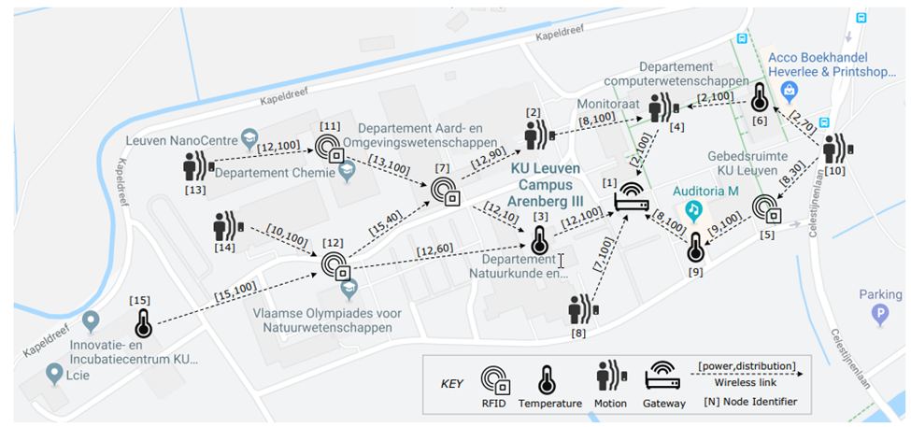
توپولوژی و ساختار پیوندهای ارتباطی شبکه حسگر بی‌سیم DeltaIoTv1 (Iftikhar et al. 2017).

مدل‌سازی فیزیکی و ریاضیاتی پدیده‌های کانال بی‌سیم
ارتباط میان گره‌ها در بستر DeltaIoT بر پایه مدل‌سازی احتمالی کانال انتقال بی‌سیم انجام می‌شود. نسبت سیگنال به نویز (SNR) برای هر پیوند ارتباطی بی‌سیم $e=(u,v)$ از رابطه‌ی زیر به دست می‌آید:
$${\text{SNR}}_{e}(t)=P_{tx}(u)−\text{PL}(e)−X_{σ}−η(t)$$
که در آن $P_{tx}(u)$ توان ارسال گره فرستنده $u$ (تنظیم‌شده در بازه گسسته $[0,15]$ میلی‌وات)، $\text{PL}(e)$ افت مسیر کانال بی‌سیم (Path Loss)، $X_{σ}$ متغیر تصادفی نرمال با توزیع احتمالی لگاریتمی-نرمال (Log-Normal Shadowing) برای بازنمایی اثر موانع فیزیکی، و $η(t)$ نویز و تداخل‌های فرکانسی متغیر با زمان در چرخه $t$ است.
نرخ تحویل بسته (Packet Delivery Ratio - PDR) بر روی هر پیوند ارتباطی $e$ بر اساس نسبت سیگنال به نویز به صورت یک تابع سیگموئید غیرخطی و احتمالی فرموله می‌گردد:
$${\text{PDR}}_{e}(t)=\frac{1}{1+e^{−α({\text{SNR}}_{e}(t)−β)}}$$
که در آن $α$ و $β$ پارامترهای کالیبراسیون سخت‌افزاری فرستنده بی‌سیم بر اساس استاندارد IEEE 802.15.4 هستند.

جزئیات فرمول‌بندی معیارهای کیفیت خدمات (QoS) در فضای حالت
فضای حالت مسئله $S=(E,P,L)$ از سه مولفه‌ی کلیدی کیفیت خدمات تشکیل شده است که نحوه محاسبه دقیق ریاضی هر یک به شرح زیر است:
- مصرف انرژی کل شبکه ($E$): مصرف انرژی کل در هر چرخه وفقی $t$ برابر با مجموع انرژی مصرفی تمامی گره‌های شبکه است:
E(t)=v∈V​Ev(t)
- مصرف انرژی گره $v$ حاصل‌جمع انرژی مصرفی در فازهای ارسال، دریافت و گوش دادن فعال است:
$$E_{v}(t)=N_{sent}(v)⋅E_{tx}(p_{v})+N_{recv}(v)⋅E_{rx}+T_{listen}(v)⋅E_{listen}$$
- که در آن $N_{sent}(v)$ تعداد بسته‌های ارسال‌شده توسط گره $v$ با سطح توان $p_{v}$، $E_{tx}(p_{v})$ انرژی مصرفی برای ارسال با سطح توان مشخص، $N_{recv}(v)$ تعداد بسته‌های دریافت‌شده، $E_{rx}$ انرژی فاز گیرندگی، $T_{listen}(v)$ مدت‌زمان گوش‌دادن فعال به کانال و $E_{listen}$ توان مصرفی گره در حالت استماع است.
- نرخ اتلاف کل بسته‌ها ($P$): این معیار نشان‌دهنده درصدی از پیام‌های شبکه است که در طول مسیر انتقال به گیت‌وی به دلیل خطاهای کانال یا پر شدن بافر گره‌ها از بین رفته‌اند:
$$P(t)=\left(1−\frac{N_{delivered}(t)}{N_{generated}(t)}\right)×100$$
- که در آن $N_{generated}(t)$ کل بسته‌های تولید‌شده توسط تمامی حسگرها در چرخه $t$، و $N_{delivered}(t)$ تعداد بسته‌هایی است که با موفقیت توسط دروازه مرکزی دریافت شده‌اند. احتمال اتلاف بسته در طول یک مسیر چندگامی $P=(v_{1},v_{2},…,v_{k})$ که به گیت‌وی منتهی می‌شود، برابر است با:
$$P_{loss}(P)=1−\prod_{i=1}^{k−1}{{\text{PDR}}_{(v_{i},v_{i+1})}}(t)$$
- متوسط تاخیر زمان انتقال پیام‌ها ($L$): متوسط زمان مورد نیاز برای رسیدن یک بسته از زمان تولید در سنسور مبدا تا تحویل به دروازه است. با توجه به ساختار اسلات‌بندی شده شبکه (TDMA)، تاخیر هر بسته بر اساس تعداد گام‌ها و اسلات‌های تخصیص‌یافته در چرخه زمان‌بندی محاسبه می‌شود:
L(t)=1Ndelivered(t)p∈Delivered​Tarrival(p)−Tgeneration(p)
- که در آن $T_{generation}(p)$ زمان تولید پیام $p$ در حسگر مبدا و $T_{arrival}(p)$ زمان دقیق ورود آن پیام به دروازه مرکزی است.
ارتباطات در DeltaIoT بر پایه استاندارد Time-Slotted Channel Bonding سازماندهی شده است؛ به طوری که زمان به چرخه‌های متوالی تقسیم شده و هر سنسور در اسلات‌های زمانی مشخصی مجاز به ارسال اطلاعات است.

سناریوهای عدم قطعیت و فضای وفقی
شبکه DeltaIoT با دو چالش اصلی عدم قطعیت زمان اجرا مواجه است که پایداری عملیاتی آن را تهدید می‌کند. چالش نخست تداخل و نویز شبکه (Network Interference) است؛ عوامل محیطی نوسانات ناگهانی در نسبت سیگنال به نویز (SNR) ایجاد می‌کنند که مستقیماً نرخ اتلاف بسته‌ها را افزایش می‌دهد. چالش دوم تغییرات بار پیام‌ها (Traffic Fluctuations) است؛ بسته به رخدادهای محیطی، تعداد پیام‌های تولیدی در هر سنسور نوسان شدیدی پیدا می‌کند که موجب پر شدن بافرها و ایجاد تاخیر یا اتلاف داده می‌گردد.
ابعاد فضای وفقی در نسخه‌های مختلف DeltaIoT به شرح زیر است (Gerostathopoulos et al. 2019):
- نسخه v1: شامل ۱۵ سنسور با فضای وفقی به ابعاد ۲۱۶ گزینه ممکن.
- نسخه v1.1: شامل ۱۶ سنسور با فضای وفقی بالغ بر ۱۲۹۶ گزینه متمایز.
- نسخه v2 (بزرگ‌مقیاس): شامل ۳۷ سنسور که دارای فضای عظیم با ابعاد ۴۰۹۶ تصمیم ممکن می‌باشد.
هر گزینه وفقی در حقیقت ترکیبی از تخصیص توان انتقال انرژی به سنسورها (از سطح ۰ تا ۱۵) و تخصیص نسبی مسیرهای شبکه‌ای جهت هدایت بسته‌ها به گیت‌وی است.

فرمول‌بندی به عنوان MDP
برای به کارگیری یادگیری تقویتی عمیق، مسئله تطبیق شبکه DeltaIoT را به صورت یک فرآیند تصمیم‌گیری مارکوف (MDP) فرمول‌بندی می‌کنیم:

تعریف فضای حالت ($S$):
حالت سیستم در هر چرخه وفقی بازتاب‌دهنده عملکرد پویا و مصرف انرژی شبکه است:
$$S=\{(E,P,L)∣E∈R^{+},P∈[0,100],L∈[0,100]\}$$
که در آن:
- $E$: مقدار حقیقی نشان‌دهنده انرژی کل مصرف‌شده توسط تمام سنسورهای شبکه در چرخه قبلی.
- $P$: درصدی از پیام‌ها که به مقصد نرسیده‌اند (نرخ اتلاف کل بسته‌ها).
- $L$: متوسط تاخیر ارسال پیام‌ها از سنسورها به گیت‌وی.

تعریف فضای عمل ($A$):
فضای عمل عامل، مجموعه‌ای گسسته از تمامی‌پیکربندی‌های شبکه است:
$$A=\{a_{1},a_{2},…,a_{n}\}$$
که مقدار $n$ بر اساس نسخه شبکه برابر با ۲۱۶، ۱۲۹۶ یا ۴۰۹۶ است. هر عمل $a_{i}$ یک نگاشت کامل از توان‌های ارسال و مسیرهای توزیع برای تمامی‌گره‌ها می‌باشد.

فرمول‌بندی توابع پاداش ($R$):
بسته به سناریوی ارزیابی، سه فرمول‌بندی پاداش تعریف می‌شود:
- پاداش چندهدفه (مبتنی بر پارتو):
$$R=w_{E}⋅\left(\frac{E_{max}−E}{E_{max}−E_{min}}\right)+w_{P}⋅\left(\frac{P_{max}−P}{P_{max}−P_{min}}\right)+w_{L}⋅\left(\frac{L_{max}−L}{L_{max}−L_{min}}\right)$$
- که در آن وزن‌ها مثبت بوده و مجموع آن‌ها برابر یک است: $∑w_{i}=1$.
- پاداش تک‌هدفه (کاهش مصرف انرژی):
$$R=\left(\frac{E_{max}−E}{E_{max}−E_{min}}\right)⋅w_{E} (\text{with }w_{E}=1)$$
- پاداش اهداف آستانه‌ای (TT):
$$R=\left\{\begin{matrix}1 & \text{اگر }P<θ_{P}\text{ و }L<θ_{L} \\ 0 & \text{در غیر این صورت}\end{matrix}\right.$$
- که در آن $θ_{P}$ و $θ_{L}$ آستانه‌های پذیرش کیفی خدمات سیستم هستند.

بیان مسئله و چارچوب بهینه‌سازی

تعریف سیاست بهینه
مسئله نهایی ما، یافتن سیاست وفقی بهینه $π^{*}:S→A$ است که ارزش پاداش تجمعی تنزیل‌یافته را در درازمدت بیشینه سازد:
$$π^{*}=arg\max_{π}E\left[\sum_{t=0}^{∞}{γ^{t}}R(s_{t},a_{t})∣π\right]$$
این سیاست بهینه به سیستم خودوفق امکان می‌دهد تا به طور خودکار بهترین تصمیمات تطبیقی را در مواجهه با نویز و ترافیک اتخاذ کند.

تحلیل پیچیدگی مسئله تطبیق و ضرورت یادگیری تقویتی
پیش از تشریح قیود عملیاتی، اثبات صوری این موضوع که چرا روش‌های وارسی کامل یا تکاملی سنتی در زمان اجرا ناکارآمد هستند، ضرورت دارد. مسئله تطبیق بهینه در یک شبکه حسگر بی‌سیم خودوفق (نظیر DeltaIoT) را می‌توان به صورت ریاضی به عنوان یک مسئله بهینه‌سازی چندهدفه مقید صورت‌بندی نمود.
فرض کنید شبکه متشکل از مجموعه‌ای از گره‌ها $V$ و پیوندهای ارتباطی $E$ باشد. فضای عمل کل سیستم $A$ حاصلضرب دکارتی تصمیمات محلی تمام گره‌ها است:
A=v∈V​Av
هر گره $v$ باید توان ارسال $p_{v}∈\{0,…,15\}$ و توزیع مسیرهای خروجی $d_{v}∈[0,1]^{L}$ را تعیین کند. هدف ما یافتن پیکربندی بهینه‌ای است که مجموع مصرف انرژی کل شبکه را کمینه سازد:
mina∈Av∈V​Energy(v,a)
به طوری که قیود کیفی زیر ارضا گردند:
$$\text{PacketLoss}(a)<θ_{P}$$
$$\text{Latency}(a)<θ_{L}$$
قضیه ۱: مسئله بهینه‌سازی تطبیق مقید در حلقه‌های خودوفقی مقیاس‌وسیع، یک مسئله سخت بهینه یا ان‌پی-سخت (NP-hard) است (Garey and Johnson 1979).
اثبات صوری از طریق کاهش: برای اثبات، این مسئله را به مسئله کوله‌پشتی چندبعدی (Multi-Dimensional Knapsack Problem - MDKP) (Garey and Johnson 1979) که ان‌پی-سخت بودن آن اثبات شده است، کاهش می‌دهیم. در مسئله MDKP، مجموعه‌ای از اشیاء با ارزش‌ها و هزینه‌های چندگانه وجود دارند و هدف انتخاب زیرمجموعه‌ای است که ارزش بیشینه را تحت محدودیت ظرفیت تمام ابعاد کوله‌پشتی فراهم آورد.
در فرمول‌بندی تطبیق ما:
- انتخاب توان ارسال و توزیع مسیر برای هر گره $v$ معادل انتخاب یک شیء با ویژگی‌های مشخص در MDKP است.
- مصرف انرژی در شبکه معادل کمینه کردن وزن انتخاب‌ها در کوله‌پشتی است.
- قیود آستانه‌ای کیفیت خدمات ($θ_{P}$ و $θ_{L}$) معادل ظرفیت‌های محدود چندبعدی کوله‌پشتی هستند که نباید از حد مشخصی تجاوز کنند.
- به دلیل وابستگی‌های غیرخطی اتلاف بسته‌ها و تاخیر در طول مسیرهای ارتباطی شبکه، ارزیابی هر پیکربندی مستلزم حل روابط انتشار سیگنال احتمالی است که پیچیدگی مسئله را از MDKP کلاسیک نیز فراتر می‌برد.
از آنجا که MDKP ان‌پی-سخت است، مسئله تطبیق مقید شبکه نیز ذاتاً ان‌پی-سخت خواهد بود. با رشد تعداد گره‌ها ($K=|V|$)، ابعاد فضای پیکربندی به صورت توان‌نمایی $O(C^{K})$ رشد می‌کند؛ جایی که $C$ تعداد گزینه‌های محلی هر گره است. برایDeltaIoTv2 با ۳۷ سنسور، این فضا به ابعاد سرسام‌آور ۴۰۹۶ حالت ممکن می‌رسد. وارسی جامع تمام گزینه‌ها در زمان اجرا به دلیل این پیچیدگی غیرممکن است. این تحلیل ریاضی اثبات می‌کند که چرا سیستم‌های زمان واقعی ناگزیرند از الگوریتم‌های یادگیری بدون مدل تقریب‌گر عصبی (نظیر DQN زمان اجرای ما) استفاده کنند که محاسبات سنگین را به صورت آفلاین یا پس‌زمینه انجام داده و در زمان اجرا تنها یک گذر رو به جلوی فوق‌سریع ($O(1)$ از نظر زمانی) را اعمال می‌نمایند.

قیود عملیاتی زمان اجرا
جهت تطابق کامل با چالش‌های سیستم‌های نرم‌افزاری صنعتی معاصر، سیاست بهینه باید سه قید زیر را همزمان ارضا نماید:
- خروج پویا از بهینه‌های محلی (Local Optima Escape): سیاست باید در برابر تغییر شرایط محیطی انعطاف‌پذیر بوده و در دام سیاست‌های قدیمیِ نیمه‌بهینه گرفتار نشود.
- مقیاس‌پذیری و کارایی زمانی (Temporal Scalability): فرآیند تصمیم‌گیری آنلاین باید در کسری از میلی‌ثانیه رخ دهد. برای تحقق این امر، آموزش سنگین عمیق شبکه‌ی عصبی باید به صورت کاملاً ناهمگام (Asynchronous) در پس‌زمینه و مجزا از مسیر تصمیم‌گیری زمان اجرا انجام شود.
- استقلال کامل از دانش دامنه (Domain Independence): فرآیند کاوش و بازپخش تجربیات نباید وابسته به مختصات صریح اهداف یا دانش از پیش‌تعریف‌شده باشد تا راهکار قابلیت تعمیم به دامنه‌های مختلف نرم‌افزاری را حفظ کند.

سیستم مورد مطالعه دوم: شبیه‌ساز مأموریت پهپاد DARTSim
شبیه‌ساز مأموریت DARTSim (Moreno et al. 2019) یک بستر شبیه‌سازی فیزیکی-سایبری هوایی برای ارزیابی تصمیم‌گیری‌های انطباقی زمان اجرای تیم‌های پهپادی در محیط‌های پرخطر است. در این سیستم، یک تیم پهپادی باید با اتخاذ استراتژی‌های وفقی تاکتیکی، بقای خود را حفظ کرده و اهداف مأموریت (مانند شناسایی اهداف و خروج از شعاع راداری تهدیدات) را بیشینه نماید. این بستر، چالش‌های متفاوتی را نسبت به شبکه‌های حسگر بی‌سیم به تصویر می‌کشد و آزمونی حیاتی برای ارزیابی چنددامنه‌ای و استقلال از دامنه روش پیشنهادی رساله به شمار می‌رود.

خاستگاه علمی و جایگاه به‌عنوان محک
برخلاف یک محیط شبیه‌سازی دلخواه، DARTSim ریشه در یکی از محک‌های شناخته‌شده و پراستناد حوزه سیستم‌های خودوفق دارد. این بستر بر پایه‌ی مسئله‌ی تیم پهپادهای خودگردان (UAV Team) که نخستین‌بار توسط مورنو و همکاران (Moreno et al. 2015) در چارچوب انطباق پیش‌نگرانه تحت عدم‌قطعیت معرفی شد، استوار گردیده است. در این مسئله، تیمی از پهپادها مأموریت پیمایش و شناسایی را در یک محیط متخاصم اجرا می‌کنند و باید میان دو هدف متضاد تعادل برقرار سازند: پرواز در ارتفاع پایین‌تر احتمال شناسایی اهداف زمینی را افزایش می‌دهد اما هم‌زمان مواجهه با تهدیدات راداری را تشدید می‌کند، در حالی‌که پرواز در ارتفاع بالاتر ریسک تهدید را می‌کاهد ولی شناسایی اهداف را دشوارتر می‌سازد.
همین مسئله‌ی پهپادی، در پژوهش‌های متأخرتر از جمله چارچوب TUNE-II مبتنی بر میانگین‌گیری مدل بیزی (Camilli et al. 2025) نیز به‌عنوان یک مطالعه موردیِ مرجع برای ارزیابی انطباق چندهدفه تحت عدم‌قطعیت مدل به‌کار گرفته شده است. انتخاب DARTSim در این رساله از دو منظر توجیه می‌شود: نخست، اعتبار علمی و تکرارپذیری آن به‌عنوان یک محک تثبیت‌شده؛ و دوم، تمایز ماهوی دامنه آن (تصمیم‌گیری تاکتیکی بلادرنگ هوایی در فضای حالت پیوسته و فضای اقدام گسسته) نسبت به مطالعه موردی نخست (DeltaIoT)، که امکان سنجش دقیق استقلال از دامنه روش پیشنهادی را فراهم می‌آورد.

فضای معنایی سیستم (Semantic Space)
رفتار سیستم پهپادی توسط مجموعه‌ای از عوامل پیکربندی (قابل‌کنترل توسط عامل انطباقی) و عوامل محیطی (منابع عدم‌قطعیت بیرونی) تعیین می‌شود که مجموعاً «فضای معنایی» سیستم را تشکیل می‌دهند. جدول [tab:dartsim_semantic_space] این عوامل را به تفکیک نوع، دامنه و نقش آن‌ها در مأموریت خلاصه می‌کند.
نمودار مفهومی شکل 1.2 برهم‌کنش این عوامل را به تصویر می‌کشد: عوامل پیکربندی و محیطی هر دو بر عملکرد تیم پهپادی در دل «محیط متخاصم» اثر گذاشته و در نهایت تحقق اهداف وابستگی‌پذیری (شناسایی هدف و اجتناب از تهدید) را تعیین می‌کنند. شایان ذکر است که این فضای معنایی هفت‌عاملی، خاستگاه مفهومی مسئله را تبیین می‌کند؛ تحقق عملیاتی آن در این رساله به‌صورت یک بردار حالت ۱۷ بعدی و فضای اقدام گسسته ۸گانه (که در ادامه تشریح می‌شود) صورت‌بندی شده است.
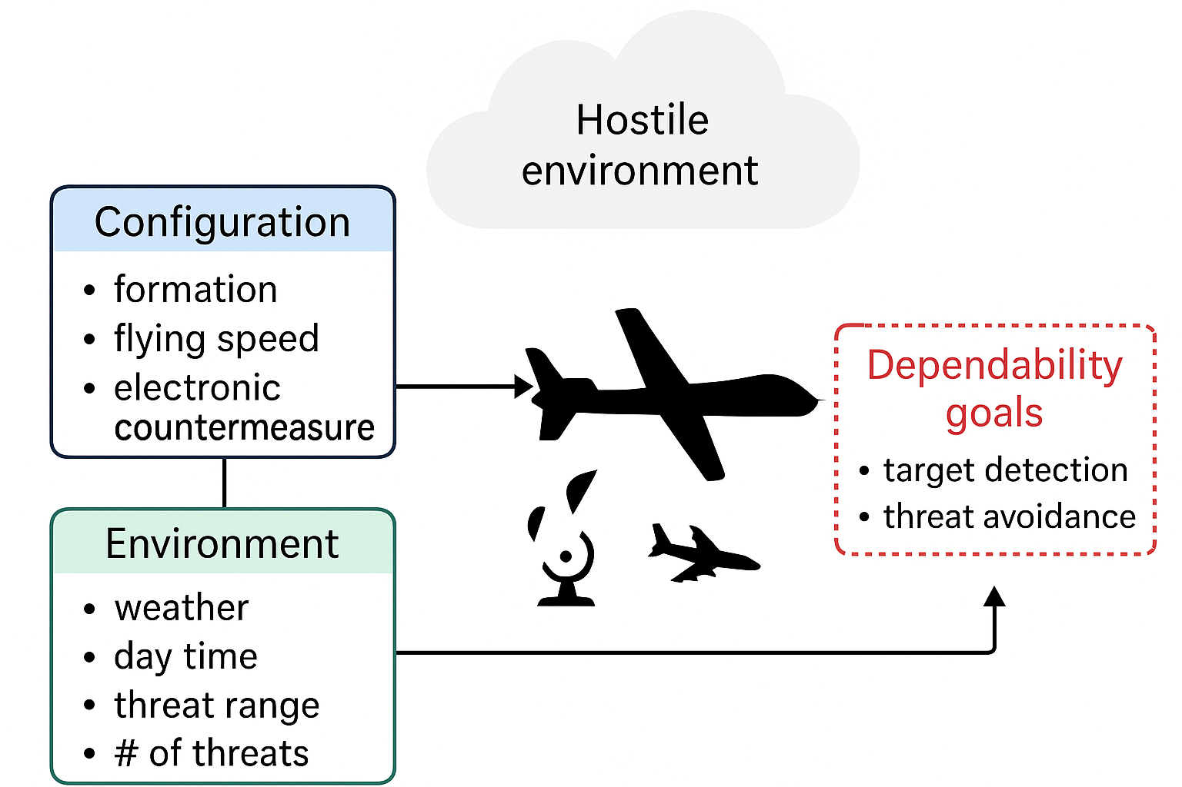
نمودار مفهومی عوامل اثرگذار بر اهداف وابستگی‌پذیری تیم پهپادی DARTSim؛ عوامل پیکربندی و محیطی در یک محیط متخاصم بر تحقق اهداف شناسایی هدف و اجتناب از تهدید اثر می‌گذارند.

اهداف و الزامات وابستگی‌پذیری
اهداف مأموریت در DARTSim از دو الگوی الزامِ پارامتری مشتق می‌شوند که هر دو حول مفهوم محوری مصالحه‌ی ارتفاع شکل گرفته‌اند: الگوی نخست، الگوی شناسایی هدف (Target Detection)، بیان می‌کند که «هنگامی‌که ارتفاع میان $θ_{1}$ و $θ_{2}$ متر است، تیم پهپادی باید در بیش از $p_{1}$ درصد موارد هدف را شناسایی کند.» این الگو بیشینه‌سازی قابلیت اطمینان شناسایی را هدف می‌گیرد. الگوی دوم، الگوی اجتناب از تهدید (Threat Avoidance)، در مقابل بیان می‌کند که «هنگامی‌که ارتفاع میان $θ_{1}$ و $θ_{2}$ متر است، تهدیدات موجود باید در کمتر از $p_{2}$ درصد موارد پهپادها را شناسایی کنند.» این الگو کمینه‌سازی مواجهه با تهدید را دنبال می‌کند. با نمونه‌سازی این دو الگو بر روی شش بازه‌ی ارتفاعی و آستانه‌های احتمال متناظر، مجموعاً ۱۲ الزام وابستگی‌پذیری ملموس (۶ مورد شناسایی و ۶ مورد اجتناب) حاصل می‌گردد. ماهیت متضاد این اهداف — که در آن کاهش ارتفاع، شناسایی را بهبود می‌بخشد اما مواجهه با تهدید را افزایش می‌دهد — همان مسئله بهینه‌سازی چندهدفه‌ای است که عامل انطباقی باید در زمان اجرا و تحت عدم‌قطعیت آن را حل کند.

معماری، مؤلفه‌ها و ویژگی‌های فیزیکی
سامانه پهپادی در شبیه‌ساز DARTSim از چندین مؤلفه فیزیکی و سایبری تشکیل شده است:
- بدنه پهپادها (UAV Fleet): شامل دسته‌ای از پهپادها که دارای حسگرهای شناسایی هدف، اخلال‌گرهای الکترونیکی فعال و موتورهای هدایتی آرایش تیمی هستند.
- محیط مأموریت (Mission Environment): شامل گره‌های هدف که باید شناسایی شوند و مناطق تحت پوشش پدافندی دشمن (تهدیدات موشکی و رادارها).
- سیستم اخلال‌گر الکترونیکی (ECM): یک سیستم فعال که پهپادها می‌توانند برای مسدود کردن امواج رادارها روشن کنند؛ اما این عمل با هزینه جریمه شدید مصرف انرژی همراه است.

جزئیات فرمول‌بندی معیارهای کیفیت خدمات (QoS) در فضای حالت
اهداف چندهدفه مأموریت در سه محور اساسی فرمول‌بندی می‌شوند:
- نرخ بقای تیم (Team Survival Rate): پهپادها در صورت برخورد با موشک‌های تهدیدآمیز منهدم می‌شوند. این معیار در پایان مأموریت به عنوان پاداش نهایی اعمال می‌گردد (در صورت انهدام جریمه سنگین و در صورت بقا پاداش مثبت دریافت می‌کنند).
- پوشش اهداف شناسایی‌شده (Targets Detected): کسر اهداف شناسایی‌شده توسط حسگرها نسبت به کل اهداف موجود در نقشه که باید به بیشینه برسد.
- مدیریت مصرف انرژی اخلال‌گر الکترونیکی (ECM Energy): اخلال‌گرهای الکترونیکی باید تنها در صورت مواجهه با رادارهای فعال دشمن روشن شوند تا مصرف انرژی پهپادها در سطح متعادلی حفظ گردد.

سناریوهای عدم قطعیت و فضای وفقی
عدم قطعیت در DARTSim ناشی از پویایی محیطی، محل نامشخص تهدیدات دشمن و نوسان پایداری ارتباطات میان پهپادها است. فضای وفقی سیستم شامل اقدامات تاکتیکی برای تنظیم ارتفاع و هندسه آرایش تیمی است. این اقدامات گسسته عبارتند از:
- اقدامات تنظیم ارتفاع: شامل افزایش ارتفاع به میزان متوسط یا شدید (IncAlt, IncAlt2) و کاهش ارتفاع (DecAlt, DecAlt2) برای فرار از شعاع رادارهای کم‌ارتفاع یا پدافندهای دوربرد.
- اقدامات تنظیم هندسه آرایش: شامل فشرده‌سازی آرایش تیمی برای کاهش اثر راداری یا افزایش پراکندگی پهپادها (GoTight, GoLoose).
- اقدامات کنترل اخلال‌گر: شامل روشن یا خاموش کردن سیستم اخلال الکترونیکی (EcmOn, EcmOff).
این فضای وفقی شامل ۸ اقدام گسسته است که تصمیم‌گیری بلادرنگ در هر ثانیه از مسیر پرواز را الزامی می‌کند.

مدل‌سازی عدم قطعیت محیطی و تصادفی‌بودن حسگرها
ویژگی متمایزکننده‌ی DARTSim و دلیل اصلی تناسب آن با موضوع این رساله، ماهیت ذاتاً تصادفی (Stochastic) محیط آن است. در این بستر، یک زوج حالت-اقدام یکسان می‌تواند به پیامدهای متفاوتی منجر شود؛ این عدم قطعیت عمدتاً از نویز حسگرها و تغییرپذیری محیطی سرچشمه می‌گیرد. تحلیل تراکنش‌های ثبت‌شده نشان می‌دهد که هرچند بخشی از گذارها قطعی‌اند، بخش قابل‌توجهی از زوج‌های حالت-اقدام چندین پیامد ممکن تولید می‌کنند و منشأ اصلی این پراکندگی، قرائت حسگرهای شناسایی تهدید و هدف است. شکل 1.3 داشبورد جامعی از این تحلیل را ارائه می‌دهد که در آن توزیع تصادفی‌بودن گذارها، سهم هر مؤلفه‌ی حالت در ایجاد عدم‌قطعیت و پراکندگی پاداش‌ها به تفکیک نمایش داده شده است.
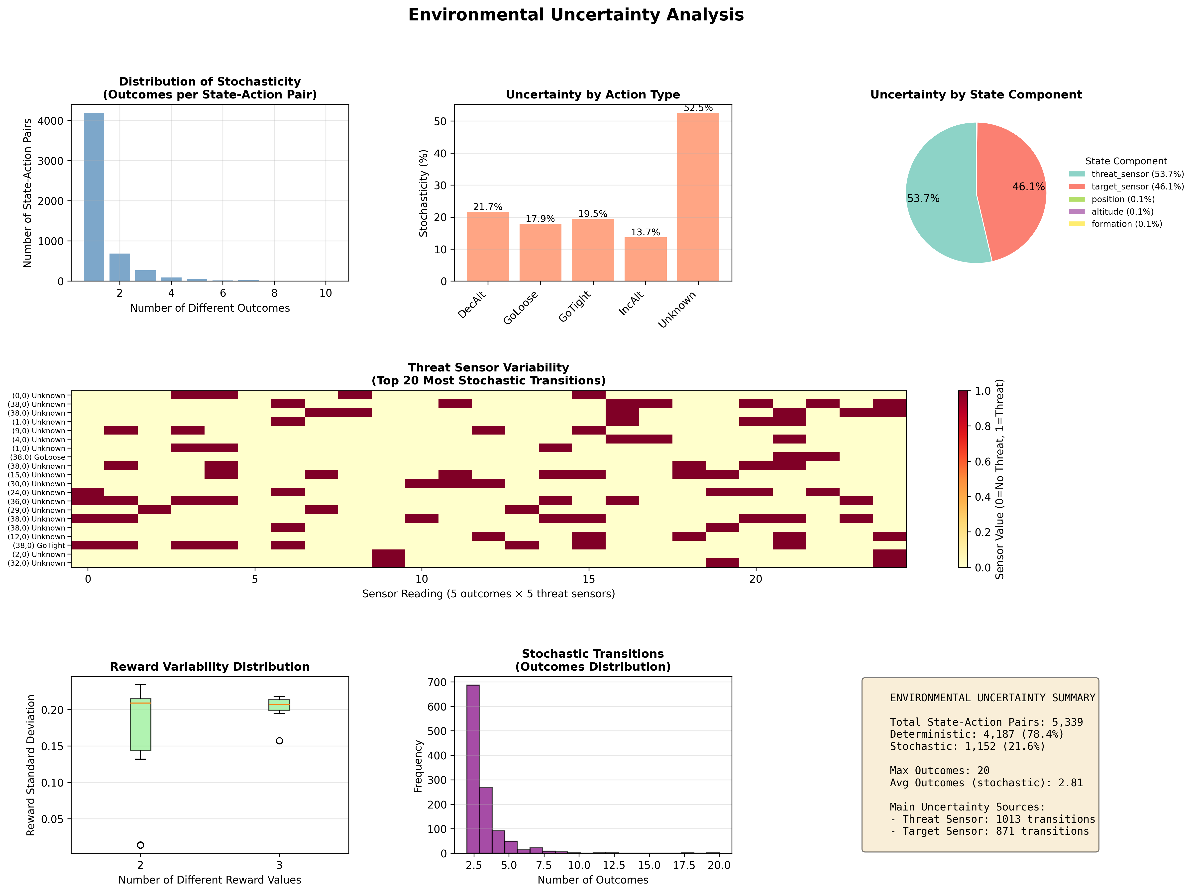
داشبورد تحلیل عدم قطعیت محیطی DARTSim: توزیع تصادفی‌بودن گذارها، عدم‌قطعیت به‌تفکیک نوع اقدام و مؤلفه حالت، تغییرپذیری قرائت حسگر تهدید و پراکندگی پاداش‌ها.
برای تبیین ملموس‌تر این پدیده، شکل 1.4 چند نمونه از زوج‌های حالت-اقدام را نشان می‌دهد که در آن‌ها قرائت حسگرهای تهدید و هدف (پنج سلول پیشِ‌رو) برای پیامدهای گوناگونِ ناشی از یک اقدام واحد تغییر می‌کند. این تصادفی‌بودن، عامل انطباقی را وادار می‌سازد که به‌جای حفظ‌کردنِ مسیرهای قطعی، سیاست‌های مقاومی بیاموزد که در سراسر پیامدهای محتمل کارا باشند. دقیقاً همین چالشِ کاوش و یادگیری تحت عدم‌قطعیت سنگین است که الگوریتم پیشنهادی RS-DRL برای غلبه بر آن طراحی شده است.
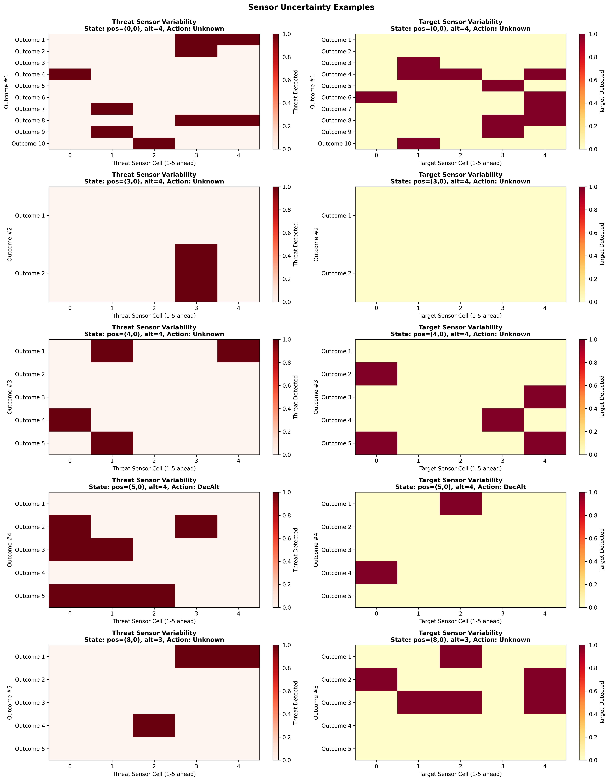
نمونه‌هایی از تغییرپذیری قرائت حسگرهای تهدید و هدف برای یک زوج حالت-اقدام یکسان در DARTSim؛ هر سطر یک پیامد ممکن و هر ستون یک سلول حسگر پیشِ‌رو را نشان می‌دهد.

فرمول‌بندی به عنوان MDP
مسئله انطباق تاکتیکی پهپادها در شبیه‌ساز DARTSim به صورت یک MDP استاندارد فرمول‌بندی می‌شود:
- فضای حالت ($S$): بردار حالت ۱۷ بعدی $s_{t}∈R^{17}$ شامل موقعیت مکانی تیم پهپادی، سطح ارتفاع جاری، هندسه آرایش تیمی، وضعیت فعال‌سازی اخلال‌گر الکترونیکی و فاکتورهای شناسایی تهدیدات و اهداف است.
- فضای اقدام ($A$): فضای اقدامات شامل ۸ اقدام وفقی تاکتیکی گسسته است که در بخش قبل شرح داده شد.
- تابع پاداش چندهدفه ($R$): پاداش تجمعی زمان اجرا به صورت ترکیب وزنی زیر فرمول‌بندی می‌گردد:
$$R(s_{t},a_{t})=w_{\text{survival}}⋅r_{\text{surv}}(s_{t})+w_{\text{target}}⋅r_{\text{target}}(s_{t})−w_{\text{energy}}⋅c_{\text{energy}}(a_{t})−c_{\text{step}}$$
- که در آن $c_{\text{step}}=0.01$ جریمه زمانی هر گام مأموریت است.

محیط انطباق آفلاین (Offline Replay Adapter)
به منظور غلبه بر محدودیت‌های پایداری اتصالات شبکه و داکر دسکتاپ در فاز آموزش، یک محیط انطباق آفلاین تحت عنوان OfflineDARTSimEnv طراحی گردید. این آداپتور، تعامل بلادرنگ با شبیه‌ساز را با یک ساختار جستجوی هوشمند تراکنش‌های از پیش‌ثبت‌شده (Offline Collected Data) جایگزین می‌کند. بر این اساس، بانک داده‌ای شامل ۵۰۰۰۰ انتقال حالت جمع‌آوری‌شده از مأموریت‌های واقعی پهپاد در سناریوی پایه (Baseline) لود شده و تراکنش‌های بعدی به صورت بازپخش ساختاریافته‌ی همان مسیرهای ثبت‌شده شبیه‌سازی می‌شوند. این رویکرد آفلاین منجر به تضمین کامل پایداری، سرعت بی‌سابقه فرآیند همگرایی یادگیری و تکرارپذیری مطلق آزمایش‌ها می‌گردد.

طیف دشواری محیط و فضای طراحی سناریوها
محیط DARTSim به‌گونه‌ای طراحی شده است که طیفی از سطوح دشواری فزاینده را پشتیبانی کند؛ این طیف از یک نقشه‌ی خطی ساده تا نقشه‌های مربعی بزرگ با الگوی مسیر مارپیچی و چگالی بالای تهدید و هدف گسترده است و فضای طراحی لازم برای سنجش آینده‌نگرِ مقیاس‌پذیری و قابلیت تعمیم را فراهم می‌آورد. جدول 1.1 پارامترهای کلیدی این سه سناریوی پیکربندی‌پذیر را مقایسه می‌کند.
طیف سناریوهای پیکربندی‌پذیر محیط DARTSim و سطوح دشواری آن‌ها
سناریو | ابعاد نقشه | نوع نقشه | تهدیدات | اهداف | سطوح ارتفاع | دشواری
پایه (Baseline) | 40$×$1 | خطی | 5 | 3 | 4 | آسان
متوسط (Medium) | 50$×$50 | مربعی (مارپیچ) | 10 | 5 | 5 | متوسط
سخت (Hard) | 60$×$60 | مربعی (مارپیچ) | 15 | 8 | 6 | سخت
سناریوی پایه دارای مسیر مستقیم و چگالی متعادل تهدیدها است؛ سناریوهای متوسط و سخت با افزودن مسیرهای مارپیچی پرپیچ‌وخم، نقشه‌های بزرگ‌تر و چگالی بالاتر تهدید و هدف، پیچیدگی روزافزون محیط را به تصویر می‌کشند. شکل 1.5 نمای مقایسه‌ای این سه سناریو را به‌همراه چیدمان تهدیدها، اهداف و الگوی مسیر نشان می‌دهد.
شایان توجه است که ارزیابی‌های تجربی گزارش‌شده در این رساله (بخش [subsec:experimental_results_dartsim]) بر پایه‌ی مجموعه داده آفلاین جمع‌آوری‌شده از سناریوی پایه انجام شده‌اند؛ چرا که این سناریو با تأمین فضای حالت گسسته‌ی بزرگ و توزیع پاداش به‌شدت پراکنده، چالش اصلیِ خروج از بهینه‌های محلی را به‌صورت کنترل‌شده فراهم می‌سازد. سناریوهای متوسط و سخت به‌عنوان فضای طراحیِ از پیش‌آماده‌ی محیط برای گسترش ارزیابی مقیاس‌پذیری و تعمیم‌پذیری در کارهای آتی (به‌ویژه در حالت برخط) معرفی شده‌اند.
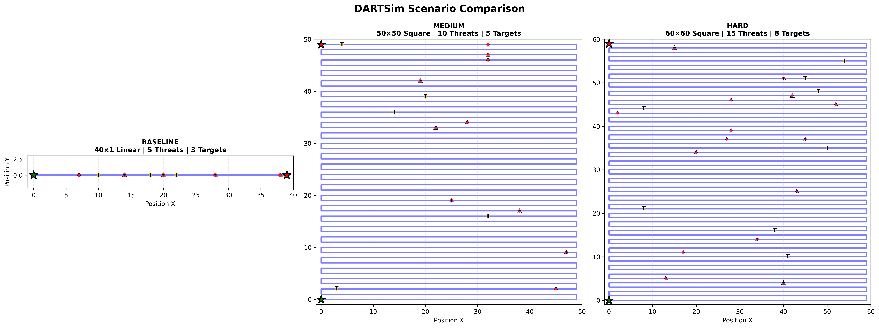
مقایسه‌ی سه سناریوی DARTSim (پایه، متوسط و سخت)؛ تفاوت در چیدمان نقشه، پیچیدگی مسیر و چگالی تهدید و هدف.

خلاصه فصل
این فصل به تفصیل مبانی نظری و صوری مورد نیاز برای درک تصمیم‌گیری تحت عدم قطعیت در سیستم‌های خودوفق را تشریح نمود. ما با تحلیل مفاهیم سیستم‌های خودوفق، حلقه‌های MAPE-K و طبقه‌بندی معتبر واکر از عدم قطعیت آغاز کردیم. سپس فرآیند تصمیم‌گیری مارکوف (MDP) و الگوریتم‌های یادگیری تقویتی جدول‌محور و عمیق (DQN) را به عنوان ابزارهای تصمیم‌گیری زمان اجرا معرفی کردیم. در نهایت، با استفاده از سیستم محک استاندارد DeltaIoT، فرمول‌بندی MDP دقیق شبکه را بر پایه معیارهای انرژی، تلفات و تاخیر تبیین نمودیم. این زیربنای مستحکم نظری، مستقیماً به شناسایی شکاف‌های تحقیقاتی سه‌گانه در فصل ۳ (شامل تنگنای زمان تصمیم‌گیری، عدم تطابق اهداف آستانه‌ای و ایستایی توابع پتانسیل) کمک خواهد کرد. همچنین، مفاهیم پیشرفته‌ی ارائه شده در این فصل، سنگ بنای طراحی معماری نوآورانه RS-DRL در فصل ۴ را تشکیل می‌دهند که هدف آن حل مسئله بهینه‌سازی ان‌پی-سخت با استنتاج زمان اجرای فوق‌سریع و پایدار است. با پی‌ریزی این بنیان تئوریک و ریاضی مستحکم، اکنون بستر لازم برای واکاوی عمیق پیشینه پژوهش در فصل بعدی و ترسیم مسیر علمی رساله فراهم آمده است.
Camilli, Matteo et al. 2025. “Many-Objective Self-Adaptation Under Model Uncertainty.” ACM Transactions on Autonomous and Adaptive Systems.
Cheng, Betty HC, Rogério de Lemos, Holger Giese, Paola Inverardi, Jeff Magee, et al. 2009. “Software Engineering for Self-Adaptive Systems: A Research Roadmap.” In Software Engineering for Self-Adaptive Systems. Springer.
David, Alexandre et al. 2015. “Uppaal SMC Tutorial.” International Journal on Software Tools for Technology Transfer 17: 397–415.
De Lemos, Rogério et al. 2017. “Software Engineering for Self-Adaptive Systems: Research Challenges in the Provision of Assurances.” Software Engineering for Self-Adaptive Systems III. Assurances: International Seminar, Dagstuhl Castle, Germany, December 15-19, 2013, Revised Selected and Invited Papers.
Garey, Michael R, and David S Johnson. 1979. Computers and Intractability: A Guide to the Theory of NP-Completeness. W. H. Freeman; Company.
Gerostathopoulos, Ilias, Danny Weyns, Stefano Bogo, et al. 2019. “DeltaIoT: A Benchmark for Self-Adaptive IoT Systems.” Proceedings of the 14th International Symposium on Software Engineering for Adaptive and Self-Managing Systems, 66–72.
Iftikhar, Muhammad Umer et al. 2017. “DeltaIoT: A Self-Adaptive Internet of Things Exemplar.” 2017 IEEE/ACM 12th International Symposium on Software Engineering for Adaptive and Self-Managing Systems (SEAMS).
Kephart, Jeffrey O, and David M Chess. 2003. “The Vision of Autonomic Computing.” Computer 36 (1): 41–50.
Kramer, Jeff, and Jeff Magee. 2007. “Self-Managed Software an Engineering Challenge.” Companion of the Proceeding of the 29th International Conference on Software Engineering, 259–68.
Mnih, Volodymyr et al. 2015. “Human-Level Control Through Deep Reinforcement Learning.” Nature 518 (7540): 529–33.
Moreno, Gabriel A et al. 2015. “Proactive Self-Adaptation Under Uncertainty: A Probabilistic Model Checking Approach.” Proceedings of the 2015 10th Joint Meeting on Foundations of Software Engineering.
Moreno, Gabriel A., Cody Kinneer, Ashutosh Pandey, and David Garlan. 2019. “DARTSim: An Exemplar for Evaluation and Comparison of Self-Adaptation Approaches for Smart Cyber-Physical Systems.” Proceedings of the 14th International Symposium on Software Engineering for Adaptive and Self-Managing Systems (SEAMS), 181–87. https://doi.org/10.1109/seams.2019.00031.
Oreizy, Peyman, Nenad Medvidovic, Richard N Taylor, et al. 1999. “An Architecture-Based Approach to Self-Adaptive Software.” IEEE Intelligent Systems 14 (3): 54–62.
Puterman, Martin L. 1994. Markov Decision Processes: Discrete Stochastic Dynamic Programming. John Wiley & Sons.
Rummery, Gavin A, and Mahesan Niranjan. 1994. On-Line q-Learning Using Connectionist Systems. University of Cambridge, Department of Engineering.
Sutton, Richard S, and Andrew G Barto. 2018. Reinforcement Learning: An Introduction. MIT Press.
Watkins, Christopher JCH, and Peter Dayan. 1992. “Q-Learning.” Machine Learning 8: 279–92.
Weyns, Danny et al. 2018. “Applying Architecture-Based Adaptation to Automate the Management of Internet-of-Things.” Software Architecture: 12th European Conference on Software Architecture, ECSA 2018, Madrid, Spain, September 24–28, 2018, Proceedings 12.

